

**会報 No.20**

**WINTER2014** 理事長　　小泉　佳子

〒166-0004

東京都杉並区阿佐谷南1-9-12 エコー2-Ａ　☎ 03-3312-9191　FAX 03-3312-9192

[kasumiso@themis.ocn.ne.jp](mailto:kasumiso@themis.ocn.ne.jp)　URL http://www.npo-kasumiso.com　　　

発行責任者　　早野節子

理事長　　小泉　佳子

理事長　挨拶　　　　　　　　　　　　　　　　　　　　　　　　　　　　　　　　早野　節子

先日おこなわれた、すだちのシンポジウムで「いるか」の活動を通して重度の障がい（医療的ケアもあり）を持つ小さなお子さんの療育の必要性について、発言させていただきました。（いるかの活動紹介・関連記事が３面に載っています）

身体に障がいはあるけれど、心に障がいはない、どんなに歩みは遅くても必ず成長しているし、いろいろなことを吸収したいのが子供たちです。三つ子の魂百までもと言いますが、重い障がいを持つお子さんへの早期療育は、とても大切なことなのです。

また、お子さんへの療育はご家族への支援にもなります。いきなり障がい児の親になったお母様お父様の毎日は、不安と心配の連続でしょう。子育てはこれで良いのか？反応が分かりづらいけど、子供の気持ちを汲めているのか？こんなことをしてあげたいけど、体力的、精神的に無理なのではないか？親の独りよがりなのではないか？　など、さまざまな悩みを抱えながら、手探りで育児をなさっているのだと思います。そんな時、療育を受けている自分のお子さんの姿を客観的に見ることで、「あ、これで良かったんだ」と自信を持つことができたり、「あんな反応をしている、こんな表情をみせている」と新しい発見をしてお子さんの可能性を再確認したりすることがあるかと思います。

そして療育を続けていくうちに、思わぬ変化に驚くことがあるでしょう。最初は大粒の涙をこぼして泣いてばかりだったお子さんが、いつの間にかお母様が離れても目で追わなくなり、最後まで笑顔で先生と二人の時間を過ごすようになります。言葉には出せないけれど、「遊びたいよ！学びたいよ！」と訴えている事がわかるでしょう。外出も思うようにできず、顔の向きを変えることも難しい小さな世界の小さな身体で、心をいっぱいに見開き、見たい知りたい感じたい、大きくなるぞーと全身で叫んでいるのです。

知り合いの重度障がいの方のお母様が、以前私におっしゃったことが忘れられません。

「脳性まひの子を生んで、必死に育ててきた。車椅子で外に出るなんてまだまだ珍しい時代で周囲の理解もなく、毎日が嵐のようだった。ひとつ嵐が通り過ぎてもまた大きな嵐が来るような日々だったけど、それでも何とか生きてきてやっと子供が大人になったら、母親の私は老人になってしまった。これから待っているのは、木枯らしね。」

こんな切ない言葉に、そんなことないですよ！と言えない自分がいました。

子供は社会の宝です。どんな子供も不公平なく、保育や教育が安心して受けられる社会にすることが、大人の使命だと思います。そして、その子供たちが大きくなり親が年老いた後も、生きがいを感じながら安心して地域で生きていける社会を作ることも、私たちに課せられている大きな大きな使命なのでしょう。

かすみ草は、１０周年を迎えました。１０年間のご支援ありがとうございます。小さな事業所の小さな力ですが、この使命に向かって努力していきたいと、気持ちを新たに頑張ります。今後とも、どうぞよろしくお願いいたします。

この３月で訪問看護ステーションかすみ草は、人員不足により残念ながら休止になってしまいました。ご利用いただいた皆様には大変なご迷惑をおかけし、本当に申し訳ございませんでした。心よりお詫び申し上げます。

***ヘルプによせて***

* ***利用者さまからのメッセージ***　　　　　　　　　神里　昂伶（母）

娘は今年で２２歳になります。昨年の大雪の成人式にはおすましをして晴れ着姿でフレームに納まっていました。それまでの娘と家族の日々を想うと想像もつかないことでした。

就学前より障がいを認識していたので特別支援教育を受けて自立、生きる力を身に付けることを目標に親子できました。全く言葉のない子で、何よりも人として生きてくための気持ちや思い意志を伝えることがとても苦手です。そのような中で自立をめざして社会、地域の中で家族の大事な一員としてどのように過ごしていくか･･･試行錯誤の連続でした。

小学校に入学する頃から仲間や一緒に関わってくださる方が増えていき、色々なことにチャレンジしてきました。その時は無我夢中でしたが、思うとその経験が今娘のいる場所をたくさん作ってくれて、その中でしっかりと自分らしく生きていると思います。時間をかけて少しづつ丁寧に取り組む３日で出来ることを３年かけて･・･達成出来た時はより大きな喜びになり、支援者と一緒にまた２倍の喜びになります。たくさんの支援してくださる方のおかげで出来ないことはない、出来るようにサポートしてもらえれば良い、諦める事はないと考えられるようになりました。

　毎日作業所に通い、水、土の午後にはアルミ缶のリサイクル活動に参加、余暇はスイミング、サッカー、マラソン、踊り（エイサーや日本の伝統舞踊）と思いっきり体を動かしています。またフラワ－アレンジや絵画教室で作品を作ることを楽しみ、３月にはスキー、夏にはイルカと泳いだり、乗馬にも行きます。高円寺の阿波踊りにもたくさんの仲間と参加しています。今年はユニカールや太鼓などにも挑戦したいです。こんなに豊かな日々が送れているのはこのすべてに一緒に取り組んでくださる支援者がいるからです。ヘルパーさん、ボランティアさん、指導者やスタッフ、先生方、友人、地域の人、家族と今まで数え切れない程の人が娘を支えてきてくれました。心より感謝いたします。

障がい者の生きていく環境や法律などが改善されていく中で娘の生涯プランもはっきりみえてきて、娘が本当に自分の気持ちを表現できて心地良く過ごせる日が来ると嬉しいです。支援者の方々が娘と関

わることで真の心のつながりを感じてくださると、日頃お世話になっている方への恩返しが少しは出来るのではないかと思います。これからも親子共々よろしくお願いいたします。

* ***ヘルパーからのメッセージ***川上　さやか

梅がほころび始め、春の気配がしてきましたね。これからの季節、自転車での移動がとても楽しみです。スギ花粉が飛んでないともっと嬉しいのですが・・・

かすみ草に入りガッツリと本格的に働き始めたのもこの季節。早いもので３年が経ちました。

と言うと、まだ３年？とか、もっと前からいたでしょ？とか言われます。それだけ濃密に働かせて頂いているということでしょうか！？(確かに…)

かすみ草に入る前は、目黒・世田谷区を中心に同じくホームヘルプをしていました。今と違うのは、中途身体障害の独居の方に重度訪問で入ることが殆どで、短くても４～５時間、長い時では１０時間以上も一人の方に密着したケアを行っていたことです。身体的ケアから家事全般、本来なら看護師がやる医療的ケアに至るまで、生活のあらゆる場面のサポートをしていました。そこでの６年間はヘルパーとしてかなり鍛えられたのは勿論のこと、精神的にも強くなりました。というより強くならざるを得ない、と言うのが正直なところ…。

そんな職場を、体力的にも精神的にも休息したいと思い仕事を辞めたはずが、ブランクを経てかすみ草で再びヘルパーの仕事に就き、気が付けばドップリ嵌ってしまっていました。今や「天職だ」なんて臆面も無く言えたりなんかして・・・それもこれも、皆さんに出逢えたお蔭です。

３年の間でご利用者さまそれぞれに目覚しい進化、成長が目に見えて、こちらも嬉しくなることがいっぱいありました。どう対応するのが良いのか、正解がない分悩む事が多々ありますが。

日々を積み重ねて成長する姿、私の視点からは気付かない景色や物を教えてくれること、一緒に歌を唄いながらのお散歩や入浴、ヘルパーの技量を試す行動、言葉だけでないコミュニケーションから伝わる喜怒哀楽の感情…いつもこちらが癒され、悩まされつつも学び、尚且つ楽しませて頂いてます。

どのご家庭でも帰り際頂く言葉を受け、この場を借りてご挨拶を。“こちらこそ、いつもありがとうございます。”

***いきいきホリデー***

**※クリスマス会**

１２月８日(日)　すぎのき生活園にて

ヘルパーさんのプロの腕前によるバンドの生演奏・歌・ダンスで盛り上がりました。

サンタさんよりプレゼントをもらい、ケー

キもおいしかったよ。

**※バーベキュー**

１０月１３日(日)　昭和記念公園にて

今年も晴天に恵まれ、おいしいバーベキュ

ーにみんな、満面な笑顔でした。

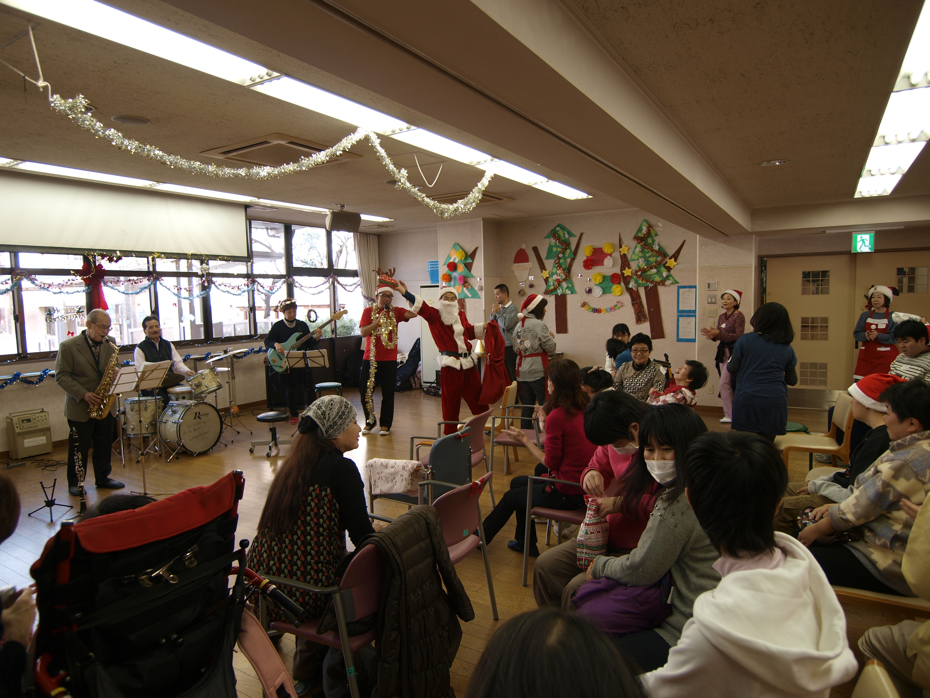

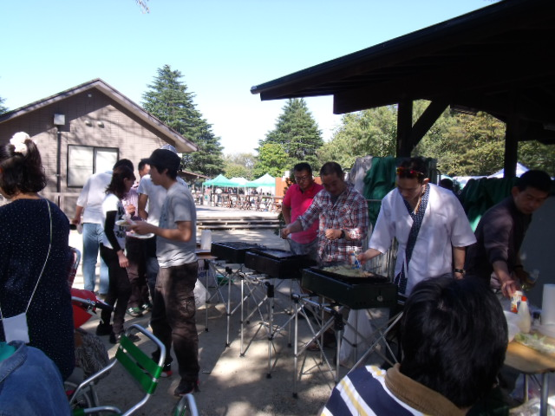

**✿ *訪問療育「いるか」をよろしく* ✿**

いるか代表　加藤はる江

　いるかは平成２４年１２月よりスタートをしたかすみ草の「訪問療育」部門です。

重い障害や様々な事情の為に家庭からの外出が困難で、療育を受ける機会を失っている子どもたちに「療育の出前」を行い、楽しい時間を過ごして欲しい、かつまた、孤立しがちな母親・家族への相談窓口となって負担を軽減したいとの思いで立ち上げました。「訪問療育」という言葉は聞きなれないと思いますが、恐らくいるかが初めて作った言葉であり、活動だと思います。

　対象は原則未就学児で何れの療育機関にも掛っていない子供たちですが、ニードに応える形で、特別支援学校を卒業した後で医ケアが必要な為に通所等へ通えることができない方のところへも訪問を行っています。対象地域は東京都全域に広がっており、殆どの方が人工呼吸器を使用しています。いるかの派遣員はヘルパーの資格を持ち、ヘルパーとして訪問を行っているのが特徴です。利用される方々の負担を出来るだけ少なくし、なるべく多く利用して頂きたいと考えこのシステムを考えました。自立支援費が療育には適用されないとのことで療育部分には自己負担金を５００円頂いています。メンバーは現在３名で、特別支援学校で教員として仕事をしていた経験豊富な方々です。

　「出前療育」のメニューは、体を動かすこと・音楽やお話を聞くこと・見ること・感触遊び・学習等で、個々に合わせて２時間の枠の中に組み立てています。利用されている皆様からは「この子は何も分からないと言われていたので何をしたらよいのか分からなかったが、遊び方を教えてもらい、一緒に遊べるようになって嬉しい」「母が知らなかったこどもの一面を見ることが出来た」「悩みを聞いてもらえたり、他の子供たちの様子を聞かせて貰えて安心出来た」「学校で学んできたことを、また繋げることが出来て嬉しい」「平坦だった脳波に波が出てきたと言われた」「表情がふっと緩んで笑ったみたい」など、様々な感想が寄せられています。遊び道具をぎっしりと詰めた重いリュックを背負って訪問しているメンバーも、こういった声を聞かせて頂き、疲れもふっとび、いるかを始めて良かったなあと励まされています。

　障害者総合支援法（第一条）には「障害者及び障害児が基本的人権を享有する個人としての尊厳にふさわしい日常生活又は社会生活を営むことが出来るよう・・寄与する・・」と書かれています。療育をうけることは基本的権利であるとの認識で、居宅サービスの対象を保護者だけではなく子ども自身へと広げて行ってほしいと思います。「いるか」のメンバーが全国に派生していき、全国各地で訪問療育が行われるようになって、訪問療育という言葉が当たり前な用語となるような時が来ることを願っています。ご利用についてはかすみ草にお問い合わせください。

***脳性マヒブラザーズ　お笑いライブショー***

２０１３年９月１日（日）細田工務店（リボン館）にて

NHK Eテレ「バリバラ」でおなじみの「脳性マヒブラザーズ」お笑いライブショーが行われ、１００名ちかくの皆様に来ていただきました。

脳性マヒブラザーズのハンディキャップを個性として笑いのネタにする爆笑コントや、人の良さそうな司会の方との息の合ったかけ合いに会場は大きな笑いに包まれました。アンケートの集計でも皆さんが心から楽しまれている様子が良く分かりました。

今回は、細田工務店さんに全面的な御協力を頂き、素晴らしい会場をお借りする事ができました。この場をかりて、御礼申し上げます。どうもありがとうございました。

どうもありがとうございました。

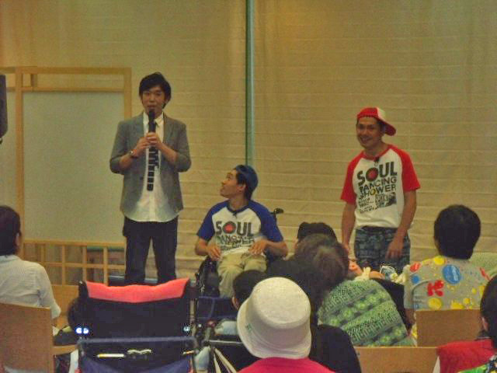

tました。

あｓが



* **訪問看護ステーション休止のお知らせ**

２０１４年３月いっぱいで訪問看護ステーションかすみ草は人員不足の為、活動を休止する事となりました。当ステーションの利用者様におかれましては多大なご迷惑をおかけし、大変申し訳ございませんでした。  
　訪問看護ステーションかすみ草への２年間に及ぶ皆様の暖かいご支援・ご協力を賜り、誠にありがとうございました。スタッフ一同、訪問看護ステーションの再開に向けて鋭意努力邁進していく所存です。これからもよろしくお願いいたします。

**※　募　集**

（１）賛助会員募集：

　　　目的に賛同し、活動を援助する個人・団体

で、総会の決議権を有しない会員

（２）ボランティア募集：

趣味・特技そして時間を生かして、障がいの

ある方々へのお手伝いや、いきいきホリデー

等のイベントを支援する活動に参加・協力を

お願いしています。

（３）ヘルパー募集：

ケアサポート「かすみ草」は、重い障がいを

持たれた方へのヘルプを中心に活動していま

す。チームワークと研鑽がモットーです。

「ケアサポートかすみ草」まで電話・ＦＡＸ・メールに

て、ご一報下さい

**※　平成2５度 後期　活動報告**

9月　 公演会

　　　　（脳性マヒブラザーズライブショー）

10月　いきいきホリデー　（バーベキュー）

11月　内部ヘルパー研修

12月　いきいきホリデー　（クリスマス会）

平成26年

2月　内部ヘルパー研修

3月　会報(冬号)発行

**※　平成2６年度 前期　活動予定**

4月　いきいきホリデー　（としまえん）

5月　平成26年度　定期総会

6月　かすみ草10周年記念行事

7月 いきいきホリデー

8月　会報夏号発行

・随時：　 理事会・事務局会議

ヘルパー会議：毎月第4日曜日

* **編集後記**

一日が、一月が、そして一年が本当にアッという間。今年も桜花の美しい時期が間近、新たな年度の始まりです。皆様にとり、充実した一年となりますように…。また、設立１０年の節目を迎える当「かすみ草」においては初志を貫く為の仕切り直しの一年となりますように…